**Міністерство освіти і науки, МОЛОДІ І СПОРТУ України**

НАЦІОНАЛЬНИЙ ТЕХНІЧНИЙ УНІВЕРСИТЕТ УКРАЇНИ

“КИЇВСЬКИЙ ПОЛІТЕХНІЧНИЙ ІНСТИТУТ

імені ІГОРЯ СІКОРСЬКОГО”

**Кафедра конструювання ЕОА**

**ЗВІТ**

з лабораторної роботи №1  
по курсу «Алгоритмічні мови та програмування – 2»  
на тему «Алгоритми множення та ділення»

Виконав:

студент гр. ДК-71

Табунщик I.Є.

Перевірив:

ст. викладач

Губар В.Г.

Київ – 2018

*Topic:*  algorithms of multiplication and division

*Goal:* studying methods of building and researching programs for execution arithmetic operations.

*My example:*

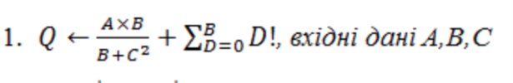

*Сonclusion:* while I was doing the lab work, I did user library, which have functions to solve my example. As a result, I learned how to make user library.

[Block diagram](https://drive.google.com/drive/folders/1rkNw-wJ7Zc9al4geVMPxEGcuij_cHVGk?usp=sharing)